**Справка по учету взаиморасчетов с категорией работников**

**с ограниченными возможностями**

В модуле по импорту проводок в системе «Учет взаиморасчет по зарплате и стипендии» создана новая функциональность, которая позволяет автоматически формировать справку по учету взаиморасчетов с людьми с ограниченными возможностями. Она содержит проводки из системы «Зарплата», и создается совместно с документами по основной заработной плате и дополнительным начислениям.

**В основе формирования проводок заложен алгоритм:**

1. Сторнирование начисления единого социального взноса (ЕСВ) по данной категории работников с отрицательной суммой в процентном размере от заработной платы, который определяется типом сетки ее обложения.
2. Начисление ЕСВ по данной категории работников с положительной суммой в размере 8,41% от заработной платы, с аналитическими параметрами в разрезе бюджетов, разделов, статей и КЕКВов.

**Для того чтобы сформировать данную справку, необходимо выполнить следующие шаги:**

1. Открыть окно по импорту проводок (рис. 1): *«Робота»-> «Імпорт проводок».*

Рис. 1. Вид окна «Імпорт інформації по розрахунку до бухгалтерії»

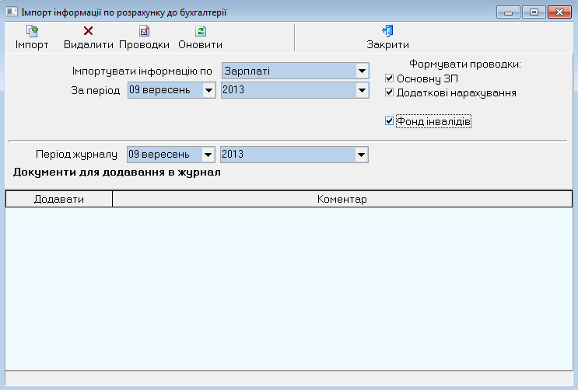

1. Выбрать форму учета «Заработная плата», воспользовавшись выпадающим списком (рис. 2).

Рис. 2. Выбор формы учета



1. Поставить галочку на переключателях «Основная заработная плата», «Дополнительные начисления» и ***«Фонд инвалидов»***.

Рис. 3. Выбор видов документов

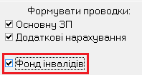

1. Выбрать период, за который импортируются данные и период журнала, в который будут заноситься созданные документы. Для настройки необходимого периода следует использовать выпадающие списки (рис.4, 5) на панели инструментов окна (рис. 1).

Рис. 4. Выбор периода импорта данных

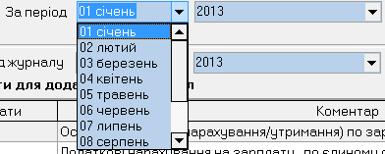

Рис. 5. Выбор периода журнала



1. Нажать кнопку *«Імпорт»* на панели инструментов.
2. Сохранить каждый из сформированных документов (рис. 6) по-отдельности: выделить документ в списке *«Документи для додавання в журнал»* *->* нажать кнопку *«Проводки»* на панели *->* проверить импортированные данные *->* нажать кнопку *«Зберегти»* на панели инструментов.

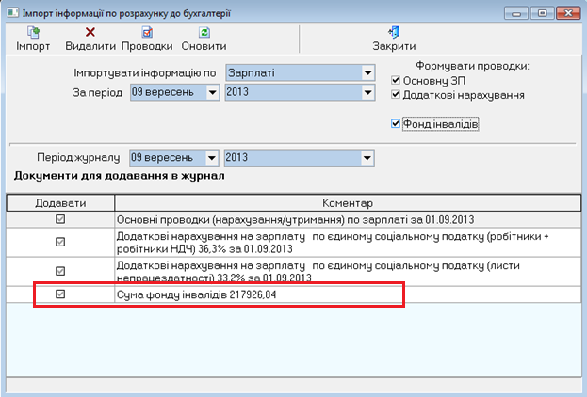

Рис. 6. Документы для добавления в журнал

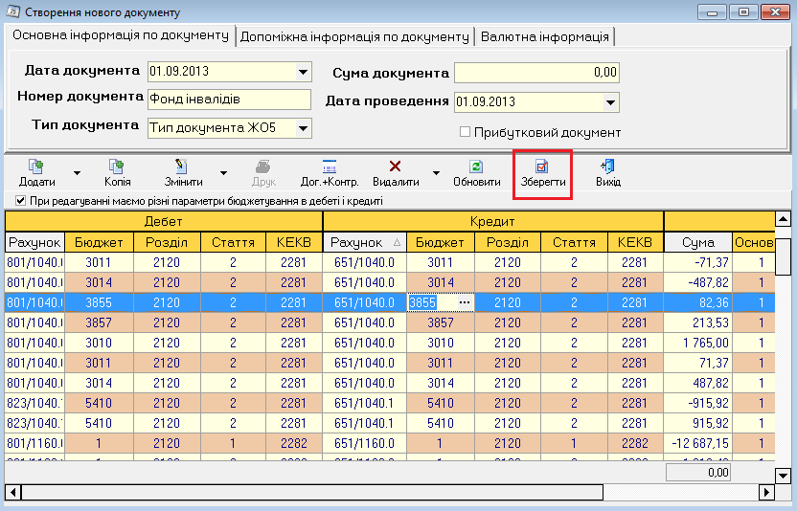

Рис. 7. Сохранение импортированного документа